PROJETO DE LEI Nº 29/2022
Data: 20 de junho de 2022

Emenda Nº 01
Data: 23 de junho de 2022

Ementa: altera artigos do Projeto de Lei nº 29/2022, do Executivo Municipal.

Os Vereadores que abaixo subscrevem, membros da Comissão de Justiça e Redação, no uso de suas atribuições legais, utilizando-se do que preceitua o artigo 172, inciso I, do Regimento Interno desta Casa de Leis, apresentam a seguinte emenda modificativa ao Projeto de Lei nº 29/2022, do Executivo Municipal, corrigindo e acrescentando incisos no artigo 3º e alterando a redação dos artigos 8, 11, 14, 16, 21, 23, 24, 25, 33, §3º do artigo 36, parágrafo único do artigo 41, além dos artigos 43, 44 e 45, que passam a vigorar com a seguinte redação:

“A Câmara Municipal de Marechal Cândido Rondon, Estado do Paraná, aprovou a seguinte Lei:
...

Art. 3º ...
...
VIII – 01 (um) representante da Associação Regional dos Engenheiros e Arquitetos de Marechal Cândido Rondon (AREA);
IX – 01 (um) representante da Secretaria Municipal de Administração.

...
Art. 8º ...
...
III - contrato ou estatuto social consolidado e última alteração;
...
VI - certidão negativa de débitos da empresa e dos sócios junto às fazendas públicas federal, estadual e municipal (caso a empresa tenha filias, as certidões apresentadas deverão ser da matriz), ressalvado o caso de sociedade anônima, em que as certidões apresentadas deverão ser da empresa e de seus administradores;
...
XII – certidão simplificada atualizada, emitida pela junta comercial do estado.

...

Art. 11. O requerimento para eventual obtenção dos benefícios estabelecidos no art. 10, deverá ser apresentado no Setor de Protocolo, endereçado à Secretaria Municipal de Desenvolvimento Econômico, acompanhado dos seguintes documentos:
...
III - contrato ou estatuto social consolidado e última alteração;
...
VII - certidão negativa de débitos da empresa e dos sócios junto as fazendas públicas federal, estadual e municipal (caso a empresa tenha filias, as certidões apresentadas deverão ser da matriz), ressalvado o caso de sociedade anônima, em que as certidões apresentadas deverão ser da empresa e de seus administradores;
...
XIII – certidão simplificada atualizada, emitida pela junta comercial do estado.
...

Art. 12. Fica a Administração Municipal autorizada a fomentar a instalação de unidades empresariais industriais, agroindustriais, de prestação de serviços, empresas comerciais, empresas nas áreas de inovação, tecnologia e ciência, startups, por meio da concessão de uso de bens imóveis e de espaços edificados em condomínios empresariais, incubadoras empresariais ou incubadoras tecnológicas e inovativas, dotados de infraestrutura mínima necessária ao funcionamento do empreendimento, mediante regular procedimento licitatório.

§ 1º A concessão de uso de imóveis em condomínio empresarial, bem como em incubadora industrial ou incubadora tecnológica ou inovativa se dará pelo prazo mínimo de 02 (dois) anos prorrogável até o limite máximo de 05 (cinco) anos.
...

Art. 14. ...
III - contrato ou estatuto social consolidado e última alteração;
...
XI – certidão simplificada atualizada, emitida pela junta comercial do estado.
...

Art. 16. Se a pessoa jurídica beneficiada com a concessão de uso interromper ou paralisar suas atividades, não cumprir com os termos do instrumento de concessão ou se for constatado desvio de finalidade, promover-se-á a revogação do benefício, com retorno do patrimônio concedido ao Município, sem prejuízo de eventuais sanções previstas e ressalvadas hipóteses comprovadas de caso fortuito ou força maior.
...

Art. 18. Sem prévia justificativa e anuência do Poder Executivo, é vedada, à concessionária, sob pena de cancelamento e revogação da concessão de uso, qualquer alteração societária/acionistas ou do ramo de atividade.
...

Art. 21 ...
...
III - contrato ou estatuto social consolidado e última alteração;
...
V - certidão negativa de débitos da empresa e dos sócios junto às fazendas públicas federal, estadual e municipal (caso a empresa tenha filias, as certidões apresentadas deverão ser da matriz), ressalvado o caso de sociedade anônima, em que as certidões apresentadas deverão ser da empresa e de seus administradores;
...
XI – certidão simplificada atualizada, emitida pela junta comercial do estado.

Art. 23. ...
Parágrafo único. Caso após a instalação do empreendimento, o concessionário pretenda realizar ampliações ou modificações na estrutura não previstas no projeto inicialmente aprovado, ele deverá apresentar os respectivos projetos, alvará de construção e projeto de viabilidade para aprovação pelo Município.

Art. 24 Se por qualquer circunstância a pessoa jurídica beneficiada com a concessão de direito real de uso interromper ou paralisar suas atividades, não cumprir com os termos do instrumento de concessão ou se for constatado desvio de finalidade, promover-se-á a revogação do benefício, com reversão do bem concedido ao patrimônio municipal, sem prejuízo de eventuais sanções previstas e ressalvadas hipóteses comprovadas de caso fortuito ou força maior.

Art. 25. Sem prévia justificativa e anuência do Poder Executivo, é vedada, à concessionária, sob pena de cancelamento e revogação da concessão de direito real de uso, qualquer alteração societária/acionistas ou do ramo de atividade.
...

Art. 33. O valor mínimo a ser estabelecido para a alienação de terrenos públicos será correspondente ao valor de avaliação apresentado por comissão especialmente designada para tal finalidade.
...

Art. 36. ...
...
§3º Na hipótese do parágrafo anterior, a obrigação de funcionamento do empreendimento pelo prazo de 5 (cinco) anos, bem como de outras obrigações indicadas em regulamento ou no edital de licitação, serão garantidas por hipoteca de segundo grau ou outras formas de garantia, ficando desde já o Chefe do Poder Executivo autorizado a anuir a hipoteca.

Art. 41. ...
...
Parágrafo único. As obrigações descritas nos incisos II e III, poderão ser dispensadas, pela CEDEMAR, em caso de incentivos fiscais e tributários, obras e serviços de infraestrutura considerados de baixo impacto, conforme definição do Código Tributário Municipal.
...

Art. 43. Os benefícios concedidos com base em normas legislativas anteriores não serão atingidos por esta Lei.

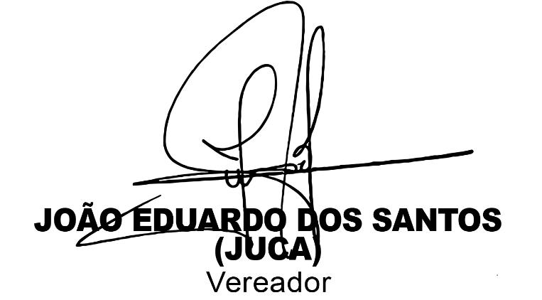
Art. 45. A pessoa jurídica beneficiada pelos incentivos presentes nesta Lei é obrigada ao cumprimento das disposições legais concernentes à atividade por ela desenvolvida, especialmente as regras voltadas à proteção ambiental, obrigando-se ao tratamento dos resíduos industriais, cujo descumprimento, nos casos de concessão de uso, concessão de direito real de uso, doação com encargos e alienação de terrenos, poderá ensejar a adoção de medidas para a reversão do bem público ao patrimônio do Município.

NESTES TERMOS, PEDE DEFERIMENTO.
Plenário Ariovaldo Luiz Bier, em 23 de junho de 2022.

